УДК 519.67

Канд. фіз.-мат. наук, доцент Третиник В. В., студент Щегельський Г. О.

Національний технічний університет України
«Київський політехнічний інститут імені Ігоря Сікорського»

СИСТЕМА ВІДНОВЛЕННЯ 3D ФОРМИ ОБ’ЄКТІВ ПО ДВОВИМІРНИМ ЗОБРАЖЕННЯМ

Abstract

Violeta Tretynyk, PhD, Docent; Hlieb Shchehelskyi, student
System for Reconstructing 3D Shape of Objects Based on 2D Images
This paper presents a system for reconstructing the 3D shape of objects from 2D images. A review of current methods for 3D recovery from single-view and multi-view images, as well as depth-sensing technologies, is provided. The proposed system utilizes deep neural networks for monocular reconstruction, generating high-quality 3D models based on single images. The stages of depth map creation, point cloud formation, and surface modeling are discussed. Future improvements include enhancing texture application for realistic visualization. Future developments are discussed.

Вступ

Реконструкція тривимірної форми об’єктів на основі двовимірних зображень є важливою задачею в комп’ютерному зорі, оскільки дозволяє створювати 3D-моделі на основі обмежених вхідних даних. В умовах стрімкого розвитку комп’ютерного зору та глибинного навчання виникає потреба у швидкому й точному відновленні об’ємних моделей для різноманітних застосувань, від віртуальної реальності до індустрії розваг та медичних досліджень. Використання одного або декількох зображень для реконструкції дозволяє створити об’ємну модель без необхідності у спеціалізованому обладнанні для захоплення глибини, що робить процес відтворення 3D-форм доступнішим.
Ця робота присвячена створенню системи, яка дозволяє відтворювати 3D-модель на основі одного двовимірного зображення. Для цього використовуються глибинні нейронні мережі та алгоритми, що здійснюють побудову глибинних карт, хмари точок, тривимірної сітки, а також накладення текстур для покращення реалістичності.
Постановка задачі
Метою дослідження є створення системи для реконструкції 3D-моделей об’єктів на основі одного зображення.
Для досягнення мети потрібно вирішити такі завдання:
- Збір і аналіз існуючих методів реконструкції 3D-форми об’єктів, які ґрунтуються на двовимірних зображеннях.
- Побудова глибинних карт об’єктів на основі одного зображення за допомогою глибинних нейронних мереж, зокрема моделей типу Midas.
- Створення хмари точок із глибинних даних, що дозволяє отримати первинну тривимірну структуру об’єкта.
- Формування тривимірної сітки для відтворення поверхні об’єкта, використовуючи алгоритми триангуляції.
- Накладення текстури на поверхню 3D-моделі для досягнення реалістичності.

Огляд наявних рішень
Сучасні підходи до відтворення 3D-форми з 2D-зображень охоплюють кілька методів. Багатовидова реконструкція використовує зображення з різних ракурсів для визначення глибини та просторової структури, забезпечуючи високу деталізацію, але потребує великого обсягу вхідних даних, що обмежує її в умовах одного зображення [1, 2].
Сенсорні технології, такі як LiDAR та Time of Flight (TOF) камери, безпосередньо вимірюють глибину сцени: LiDAR широко застосовується в автономних транспортних засобах та геодезії, тоді як TOF-камери — у споживчих пристроях [3, 4]. Ці методи є точними, але вимагають додаткового обладнання.
Останнім часом значного прогресу досягли методи монокулярної реконструкції, які дозволяють створювати 3D-моделі на основі лише одного зображення. Завдяки нейронним мережам, наприклад, MiDaS, генеруються глибинні карти з високою точністю через аналіз контексту зображення. Такий метод робить 3D-реконструкцію більш доступною, не потребуючи додаткових пристроїв або множинних зображень [5].

Концептуальна модель системи відновлення 3D форми об’єктів на основі двовимірних зображень
У роботі побудована діаграма компонентів у нотації UML (рис. 1). Це візуалізація основних циклів функціонування процесів і їхньої взаємодії при відновленні 3D форми об’єктів на основі двовимірних зображень.
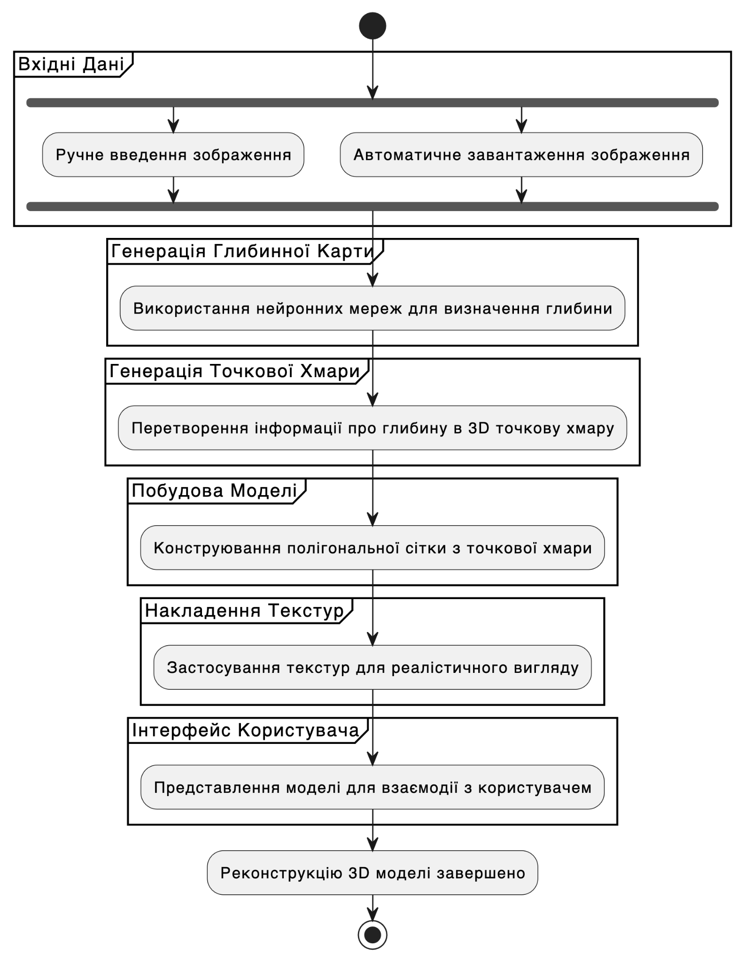
Рис 1. Концептуальна модель системи відновлення 3D форми об’єктів на основі двовимірних зображень

Компонент «Вхідні дані» відповідає за отримання та підготовку вихідної інформації, необхідної для початку реконструкції.
- Ручне введення даних: користувач надає зображення або URL-адресу медіаресурсу, що містить зображення об’єкта, який потрібно реконструювати.
- Автоматизоване отримання: система може використовувати API для збору зображень разом із метаданими або отримувати кадри з активної камери чи відеопотоку.
Компонент «Генерація глибинної карти» визначає глибину кожної точки на зображенні за допомогою нейронних мереж, що спеціалізуються на глибинному прогнозуванні. Застосування нейронних мереж: такі моделі, як MiDaS, аналізують текстуру та контури об’єкта, прогнозуючи глибину на основі єдиного зображення. Це дозволяє отримати глибинну карту, яка відображає різну віддаленість частин об’єкта від спостерігача, формуючи основу для подальшої обробки.
Компонент «Формування хмари точок» перетворює глибинні дані у тривимірну хмару точок, яка представляє просторові координати об’єкта. У процесі трансформації кожна точка глибинної карти перетворюється на координати у просторі, формуючи хмару точок. Хмара точок служить як проміжна структура, що описує об’єкт у тривимірному просторі та підготовлює дані для наступного етапу.
Компонент «Побудова тривимірної моделі» об’єднує точки хмари у полігональну сітку, створюючи цілісну тривимірну форму об’єкта. В процесі триангуляції використовуючи хмару точок, система формує тривимірну сітку шляхом з’єднання точок у полігони (трикутники). Це дозволяє відтворити основну форму об’єкта, підготувавши його до подальшого накладення текстур.
Компонент «Накладення текстури» забезпечує реалістичний вигляд 3D-моделі шляхом нанесення текстур з вихідного зображення. Текстури, отримані з оригінального зображення, накладаються на сітку, що додає моделі візуальної точності, максимально наближуючи її вигляд до реального об’єкта.
Компонент «Інтерфейс користувача» забезпечує доступ до результатів роботи системи та взаємодію з користувачем, надає можливість переглянути та взаємодіяти з кінцевою 3D-моделлю, а також використовувати функції експорту для завантаження моделі у необхідному форматі.

Висновки

У даній статті здійснено огляд ключових підходів для 3D-реконструкції об’єктів, включаючи багатовидову реконструкцію, методи глибинного вимірювання за допомогою сенсорів, а також монокулярну реконструкцію із застосуванням нейронних мереж. Розкрито головні етапи реалізації системи, такі як формування глибинної карти, побудова хмари точок, конвертація в тривимірну сітку та накладення текстури для поліпшення якості візуального сприйняття.
Розроблена система, здатна відновлювати 3D-форми об’єктів на основі одного 2D-зображення, має суттєве прикладне значення, особливо для задач повсякденного застосування, де не потрібна висока деталізація. Простота використання та доступність роблять її корисною для широкого кола користувачів як для особистих, так і для комерційних потреб. Система може бути застосована для швидкого створення 3D-моделей різноманітних об’єктів - від предметів побуту та меблів до окремих елементів інтер’єру, надаючи зручний інструмент для базової візуалізації об’єктів. Це може бути особливо цінним у випадках, коли необхідно швидко згенерувати 3D-модель для попереднього перегляду чи проектування без потреби у складному обладнанні.
Перспективи подальших досліджень у цьому напрямку включають розробку методів для підвищення деталізації згенерованих моделей, що дозволить застосовувати систему для ширшого кола повсякденних задач, зокрема для додаткової точності у візуалізації та інтеграції з іншими інструментами моделювання.

Література

1. Furukawa, Y., Ponce, J. Accurate, Dense, and Robust Multiview Stereopsis [Text] // IEEE Transactions on Pattern Analysis and Machine Intelligence. — 2010. — Vol. 32, № 8. — P. 1362–1376.
2. Seitz, S.M., Curless, B., Diebel, J., Scharstein, D., Szeliski, R. A Comparison and Evaluation of Multi-View Stereo Reconstruction Algorithms [Text] // IEEE Computer Society Conference on Computer Vision and Pattern Recognition. — 2006. — P. 519–528.
3. Rusu, R.B., Cousins, S. 3D is here: Point Cloud Library (PCL) [Text] // IEEE International Conference on Robotics and Automation. — 2011. — P. 1–4.
4. Jarvis, R.A. Time-of-Flight Camera – An Introduction [Text] // IEEE Transactions on Pattern Analysis and Machine Intelligence. — 2008. — Vol. 29, № 9. — P. 1675–1680.
5. Ranftl, R., Lasinger, K., Hafner, D., Schindler, K., Koltun, V. Towards Robust Monocular Depth Estimation: Mixing Datasets for Zero-Shot Cross-Dataset Transfer [Text] // IEEE Transactions on Pattern Analysis and Machine Intelligence. — 2020. — Vol. 42, № 10. — P. 2364–2378.

